
爱丁堡大学学分交流项目
英国 • 苏格兰 • 爱丁堡



第一部分

项目概述

项目概览
爱丁堡大学是以其出色而多样化的教学与研究而享誉世界的一流高校，其交流项目为学生提供在这里进行一学期或一个学年专业课程学习的机会。通过该项目，学生作为全日制注册学生，全浸入式在爱丁堡大学学习，项目结束时通过评估获得学校的官方成绩单和学分。该项目在提供广泛的课程选择以及高质量的教学的同时，学生在富有历史、文化及艺术气息的爱丁堡市学习和生活，充分享受爱丁堡市的独特魅力。通过参访爱丁堡市的现存历史古迹以及每年举行的国际艺术节，学生可以拓展视野，提升个人文化及艺术方面的品味和修养。
项目特点
英语国家第六古老的大学，历史悠久；当代世界顶尖大学；学校专业设置齐全，课程选择范围广泛；交流学生可享受学校校友福利，继续在爱丁堡大学深造，获得学费减免；所在城市环境优美、富于人文历史氛围，被联合国教科文组织评为世界遗产。
项目收获
国际化视野、官方成绩单，与名校教授近距离交流，增大获得推荐信的可能；获得爱丁堡大学校友资格，享受校友福利；多元化人脉，助力未来发展；历史、文化的精神之旅。
开放专业
除医学、兽医学、建筑、艺术设计类课程之外，全科开放
项目时间
秋季学期：9月 – 12月 | 春季学期：1月-6月 | 学年：9月 – 来年6月

第二部分

大学简介

爱丁堡大学（The University of Edinburgh），简称爱大，是世界 20 强顶尖名校，在英国乃至全世界一直享有极高美誉。爱丁堡大学位于英国苏格兰的首府爱丁堡市，成立于 1583 年，是全英第六古老的综合研究型大学。根据 2019/2020 年的 QS 世界大学排名，爱丁堡大学被列为苏格兰首位、英国第六位、世界排名第十八位。爱丁堡大学在英国和全世界一直享有很高的声誉。爱丁堡大学是最早名列 罗素集团（Russell Group）的综合型大学之一，也是 科英布拉集团 和 Universitas 21的创建成员之一，同时与牛津大学、剑桥大学、伦敦大学学院、帝国理工学院属于 欧洲研究型大学联盟 （LERU）成员，在教学和科研方面都享有很高国际生誉。与此同时，爱丁堡大学也是最受中国留学生欢迎的英国大学之一。

爱丁堡大学以其出色而多样化的教学与研究而享誉世界。学校下设 3 大学院（Colleges），包括人文于社会科学学院、科学及工程学院、医学即兽医学院。在三大学院下分设 22 个系（Schools），为超过 32000 名在校生提供 900 多种学位课程。爱丁堡大学是英国最具规模的院校之一，同时也是一所名副其实的国际化大学。爱丁堡大学有一套非常严格的录取选拔机制，每年的新生录取比例仅为 10%-11%，亦是英国大学中入学竞争最为激烈、申请难度最高的大学之一。

爱丁堡大学培育了大量优秀人才，包括自然学家查尔斯•达尔文、英国前首相戈登•布朗、数学家托马斯•叶贝斯、《哈利波特》作者 J•K•罗琳等在内的众多知名人士均是这个学校的毕业生。爱丁堡大学共产生了 19 位诺贝尔奖获得者、1 位阿贝尔奖获得者。学校与英国皇室保持了良好的关系。菲利普亲王从 1953 年到 2010 年一直担任该校荣誉校长，2010 年至今则由长公主安妮公主就任。

第三部分

项目内容

- 课程选择
  - 课程内容：
    - 学生每学期可选择60个英国学分课程；
    - 课程链接：https://www.ed.ac.uk/global/study-abroad/course
  - 开放专业：
    - 学生可以选择各系科对交流学生开放课程；
    - 不对交流生开放的课程：Veterinary Medicine, Medicine, Studio课程(Architecture, Landscape Architecture and Art and Design) ；
    - 竞争激烈且位置有限的课程：Art & Design elective courses，English Literature，History，Politics and International Relations, Philosophy, History of Art, Law, Education, Nursing, Sport, Phycology, Informatics;
    - 交流学生最多只能选择20学分信息学和计算机科学方面的课程。
  - 结业：完成项目安排课程，学生可获得爱丁堡大学颁发的官方成绩单。

- 优势专业

- Accounting
- Biology
- Business Studies
- Earth Sciences
- Economics
- Education
- Electronics
- English Literature

第四部分

住宿安排
- Geography
- History
- Infomatics
- Language Science
- Law
- Psychology
- Social Work
- Sociology

参加该项目的SAF学生将入住学生公寓单人间，共用厨房和卫生间，公寓设有共用洗衣房，活动室和Wi-Fi。
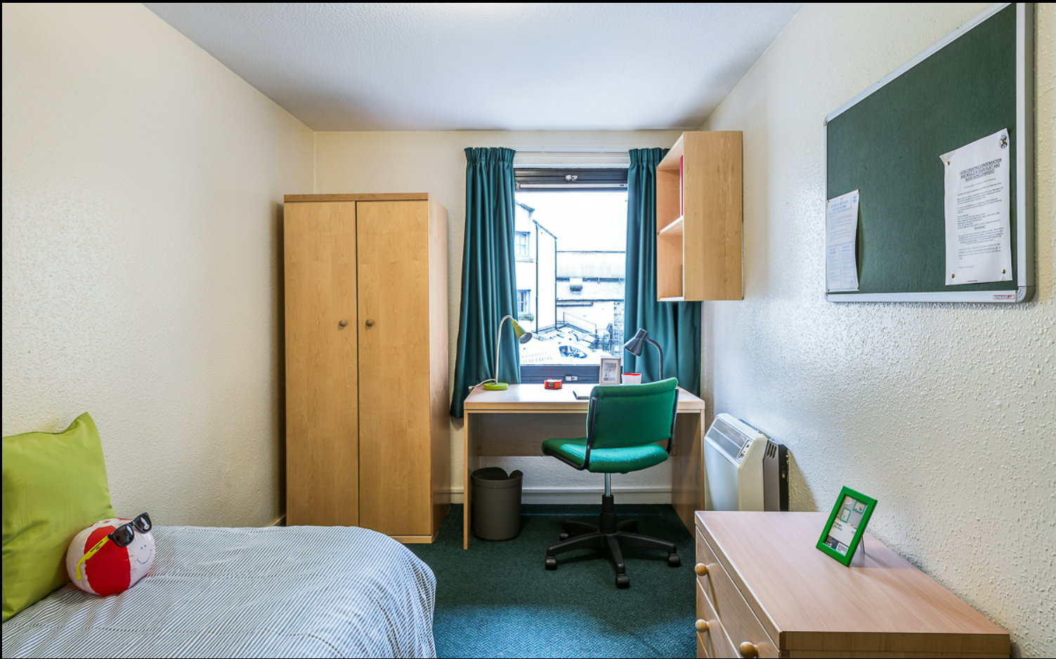

第五部分

SAF全程支持服务

- 个性化的咨询和指导；
- 一对一申请指导及录取；
- 专业化学生签证指导；
- 安全的海外住宿安排和保障；
- 各项行前安排及指导；
- 7/24应急热线支持；
- 海外生活支持及应急保障服务；
- 归国安排及服务；
- 校友会活动及资讯。

第六部分

参考项目费用

项目费用：请 点击查看
说明：
- 秋季学期学分项目费用请参考Fall Academic的费用；
- 秋季学年学分项目费用请参考Fall Academic + Spring Academic的费用；
- 秋季学期语言项目费用请参考Fall Language；
- 以上项目费用表所列为2022年秋季项目费用。SAF对费用保留最终解释权。

第七部分

申请要求

- 报名条件
- 全日制在校本科生
- GPA要求：3.0/4.0
- 英语要求
  - 雅思 6.5（单项不低于 5.5）；托福 IBT 92（单项不低于 20）;
  - 如果希望修读 College of Arts, Humanities and Social Sciences 下第三年课程，则需要满足雅思 6.5 (单项不低于6.5）或托福 IBT 92（单项不低于 23）或通过到校后的英语水平测试。其他专业没有特殊语言要求。
- 申请截止日期：2022年5月10日（网申截止）2022年5月17日（材料截止）
- 申请步骤：
  - 请阅读SAF官网申请概览（点击链接）；
  - 请填写在线咨询表（点击链接），并联系SAF指导老师获得个性化、针对性指导；
  - 学生在SAF老师指导下准备并提交申请材料；
  - 学生完成国内高校所需流程（请咨询SAF指导老师）；
  - 获得录取后，进行学习或者根据SAF老师指导进行后续各种准备工作。

第八部分

联系我们

SAF北京办公室
QQ：1512272501
QQ群：125478542
电话：010-86465790、 010-86465769
电邮：beijing@safabroad.org
官网：https://www.safchina.cn/
SAF 微信公众号：SAF 海外名校交流


